**9-MAVZU: DISK VA KITOB USTI QOLIBI DIZAYNI**

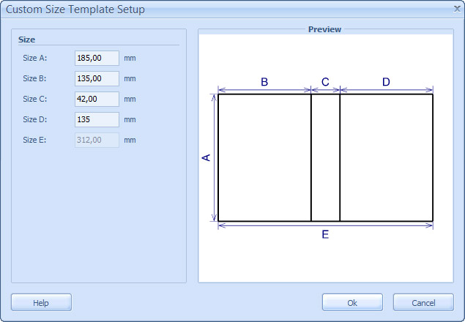

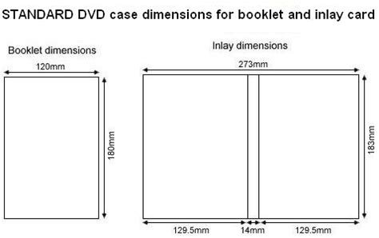

Ushbu qo'llanma sizga kompakt-disk nusxalash loyihangiz uchun CD yoki DVD yorlig'ini yaratish uchun Adobe Photoshop-dan qanday foydalanishni sizga o'rgatadi.

Ushbu darslikning maqsadi to'rtburchak (yoki to'rtburchaklar) rasmni quyida ko'rsatilgandek o'rta teshigi bo'lgan doiraga aylantirishdir.

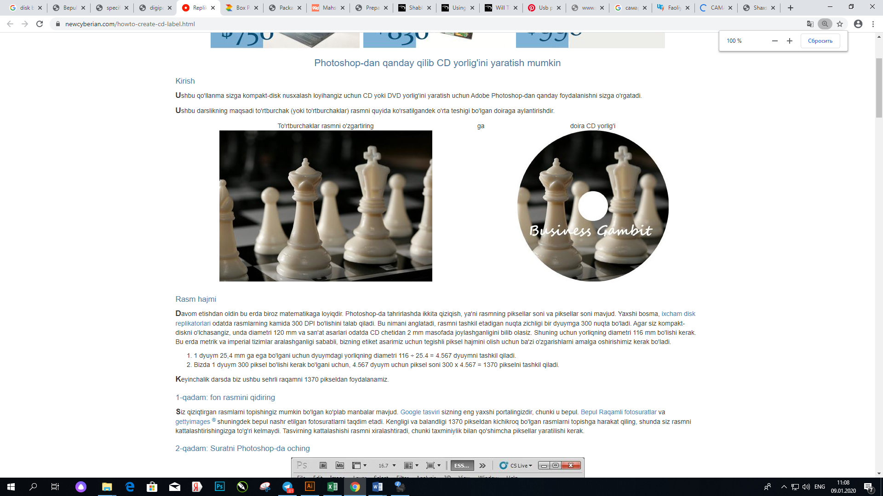

Rasm hajmi

Davom etishdan oldin bu erda biroz matematikaga loyiqdir. Photoshop-da tahrirlashda ikkita qiziqish, ya'ni rasmning piksellar soni va piksellar soni mavjud. Yaxshi bosma, [ixcham disk replikatorlari](http://www.newcyberian.com/) odatda rasmlarning kamida 300 DPI bo'lishini talab qiladi. Bu nimani anglatadi, rasmni tashkil etadigan nuqta zichligi bir dyuymga 300 nuqta bo'ladi. Agar siz kompakt-diskni o'lchasangiz, unda diametri 120 mm va san'at asarlari odatda CD chetidan 2 mm masofada joylashganligini bilib olasiz. Shuning uchun yorliqning diametri 116 mm bo'lishi kerak. Bu erda metrik va imperial tizimlar aralashganligi sababli, bizning etiket asarimiz uchun tegishli piksel hajmini olish uchun ba'zi o'zgarishlarni amalga oshirishimiz kerak bo'ladi.

1 dyuym 25,4 mm ga ega bo'lgani uchun dyuymdagi yorliqning diametri 116 ÷ 25.4 = 4.567 dyuymni tashkil qiladi.

Bizda 1 dyuym 300 piksel bo'lishi kerak bo'lgani uchun, 4.567 dyuym uchun piksel soni 300 x 4.567 = 1370 pikselni tashkil qiladi.

Keyinchalik darsda biz ushbu sehrli raqamni 1370 pikseldan foydalanamiz.

**1-qadam: fon rasmini qidiring**

Siz qiziqtirgan rasmlarni topishingiz mumkin bo'lgan ko'plab manbalar mavjud. [Google tasviri](http://www.google.com/imghp?hl=en&tab=wi) sizning eng yaxshi portalingizdir, chunki u bepul. [Bepul Raqamli fotosuratlar](http://www.freedigitalphotos.net/) va [gettyimages ®](http://www.gettyimages.com/CreativeImages/RoyaltyFree) shuningdek bepul nashr etilgan fotosuratlarni taqdim etadi. Kengligi va balandligi 1370 pikseldan kichikroq bo'lgan rasmlarni topishga harakat qiling, shunda siz rasmni kattalashtirishingizga to'g'ri kelmaydi. Tasvirning kattalashishi rasmni xiralashtiradi, chunki taxminiylik bilan qo'shimcha piksellar yaratilishi kerak.

**2-qadam: Suratni Photoshop-da oching**

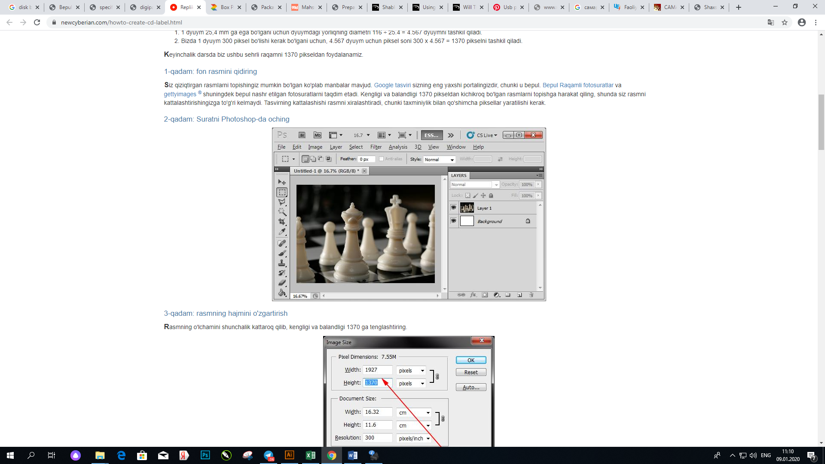

**3-qadam:** rasmning hajmini o'zgartirish

Rasmning o'lchamini shunchalik kattaroq qilib, kengligi va balandligi 1370 ga tenglashtiring.

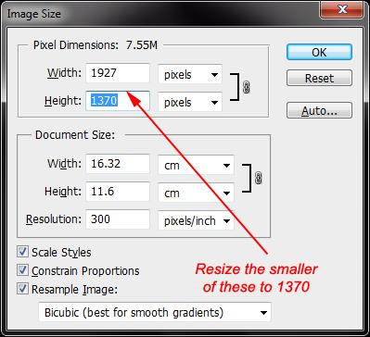

**4-qadam:** San'at namunalarini yuklab oling va oching

Download [CD label san'at asarlari shablonni](https://www.newcyberian.com/download/regularsize.zip) sizning dan [CD ko'paytirish xizmat ko'rsatuvchi provayderingiz](http://www.newcyberian.com/) va fotoshop uni ochish.

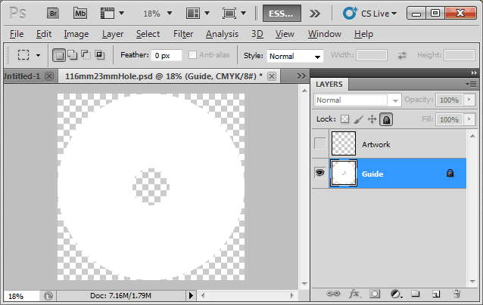

**5-qadam:** shablonni nusxa oling va fon rasmiga qo'ying

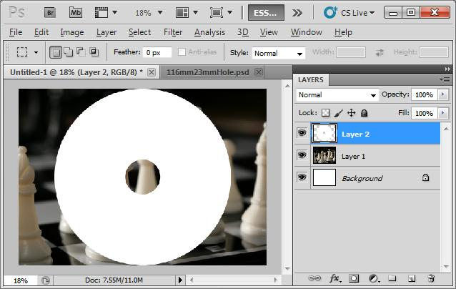

**6-qadam:** shablon qatlamining shaffofligini sozlang

Andoza qatlamini belgilang va yarim tiniq qilib, uning shaffofligini sozlang. Buni amalga oshirish shablon orqali fon rasmini ko'rishga imkon beradi va shablon boshqa aktivlar qaerga qo'yilishini ko'rish uchun qo'llanma bo'ladi.

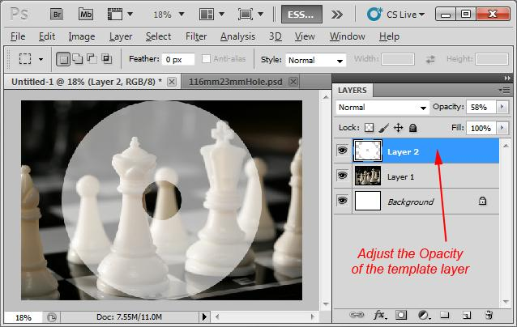

**7-qadam:** shablonni to'g'ri joyga o'tkazing

Tanlang **[Avtomobil ko'chirish]** dan **[Asboblar]** palitrasida va shablonini qatlami qayd bilan, siz foydalanishingiz mumkin **[left]** va **[O'ng]** istagan joyiga shablonni ko'chib o'tishga kalitlari arrow.

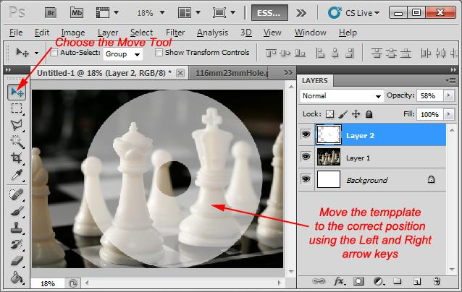

**8-qadam:** Kerakli matnni kiriting

qo'llanma sifatida yarim shaffof shablon bilan kerakli matnni kiriting, shunda u shablon chegarasidan tashqarida bo'lmasligi va markaziy bosib chiqarilmagan uyaga tushmasligi kerak.

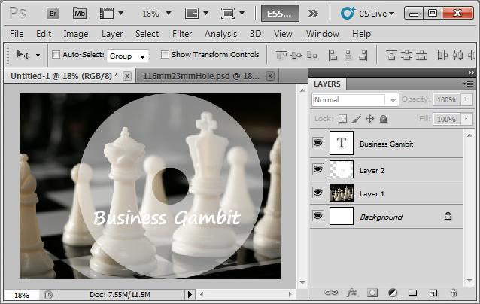

**9-qadam:** rasmni kesib tashlang

Tanlang **[Magic Wand Tool]** dan **[Asboblar]** andoza oq maydoni palitrasida va nuqtadan uni. Bu marquee shablonning oq qismini tanlaydi.

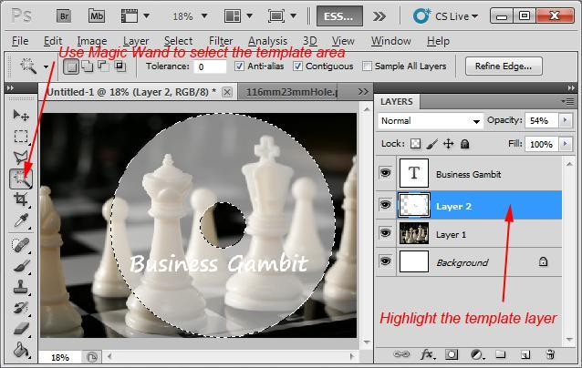

Tanlang **[rasm]** menyu satridan va keyin tanlang **[kirpi]** . Bu rasmning chap va o'ng tomonidagi qo'shimcha joylarni kesib tashlaydi.

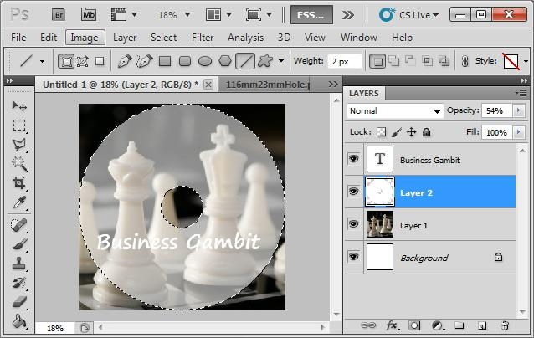

**10-qadam:** kiruvchi hududni tozalang

Hali ham tanlangan shablonning oq maydoni bilan rasm qatlamini belgilang va keyin menyu satridan **[Tanlash]** > **[Teskari]** ni **tanlang** . Bu marquee rasmning shablon maydonini tanlab oladi.

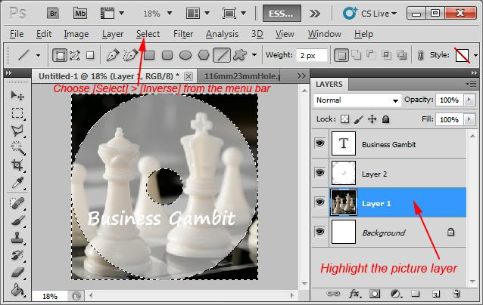

Matbuot **[Delete]** klaviaturada asosiy istalmagan maydonlarni o'chirish uchun.

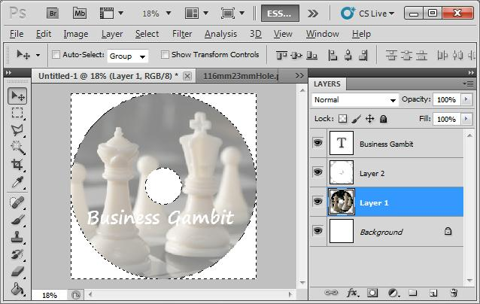

**11-qadam:** shablon qatlamini o'chiring

Andoza qatlamini va voila-ni o'chiring yoki o'chiring! CD yorlig‘ingiz yaratildi.

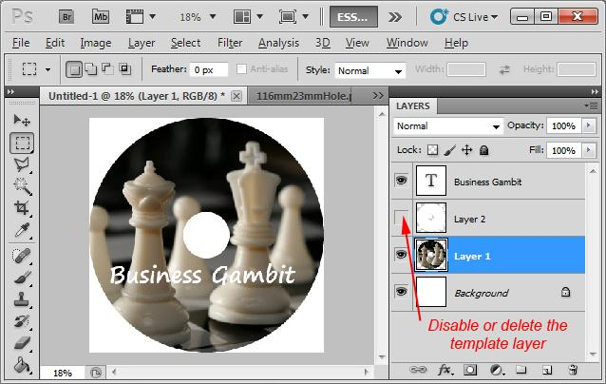

<https://www.newcyberian.com/howto-create-cd-label.html><http://webmastersam.ru/videokursy-photoshop-photograf.html>